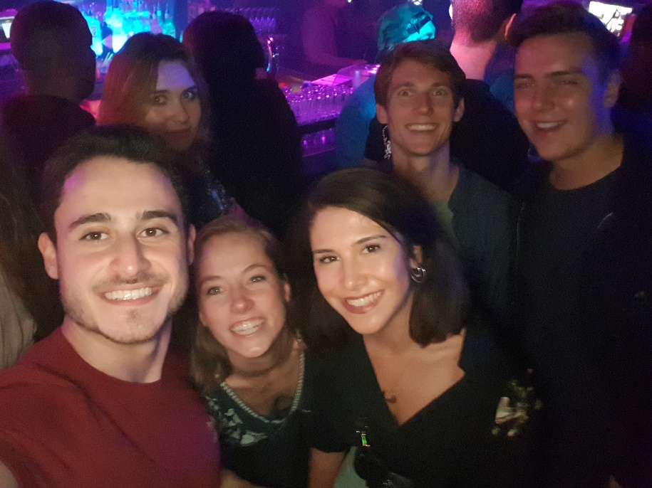
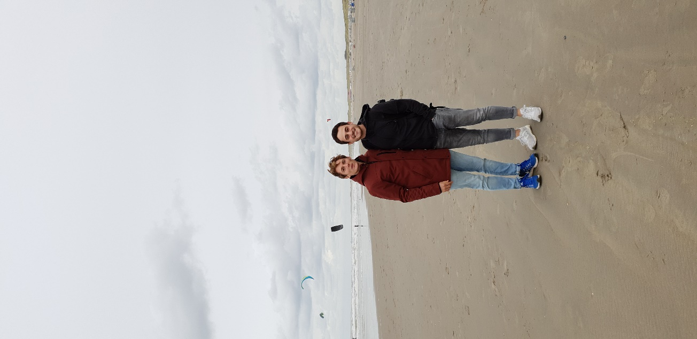
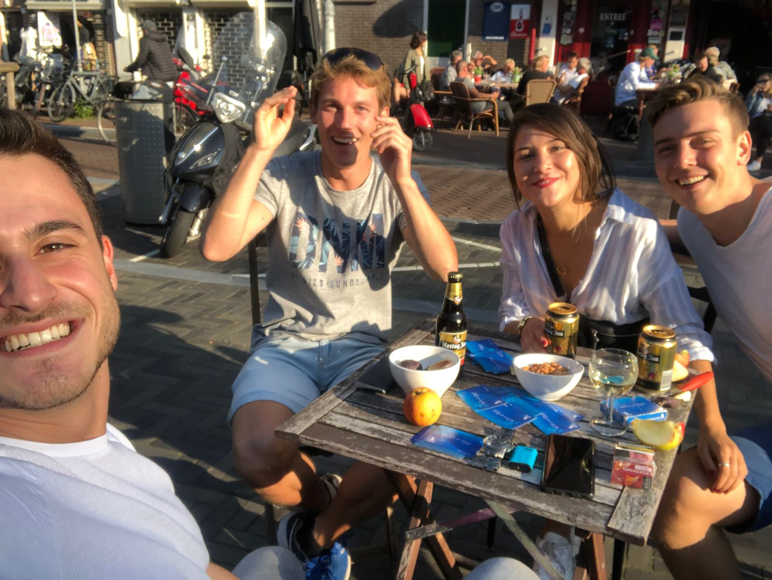
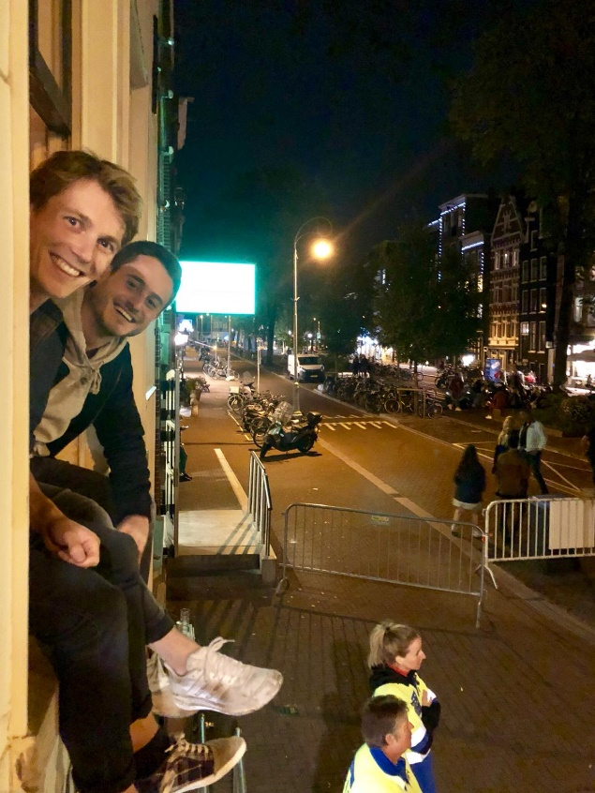
An Herr von und zu Pietras,
Es war nur ein kurzes Vergnügen, aber ich bin mehr als froh dich hier in Amsterdam kennengelernt zu haben! Mit dir gab es hier immer etwas zu tun und die Wochenenden waren mit Aktivitäten gefüllt. 🎉🎈
Ich wünsche dir viel Erfolg in Berlin und das du in deinem neuen Job genauso viel Spaß hast wie hier. Ich denke du solltest dort zwar keine Probleme haben, einen kleinen Türken zu finden, allerdings wird der wohl nicht so auf Jazz abgehen wie ich. 🎷🎵
Lass was von dir hören und komm auf jeden Fall öfter wieder nach Amsterdam, auf einen Besuch von mir in Berlin kannst du auch zählen! 🤙🍻

